Муниципальное автономное дошкольное образовательное учреждение –

детский сад № 459

620137, г. Екатеринбург, ул. Вилонова, 49 тел.: 367-83-34, [mdouds459@yandex.ru](mailto:mdouds459@yandex.ru)

***Мастер-класс по аппликации «Дед Мороз»***

**Выполнила: Григорян Л.С.,**

**Воспитатель**

*Екатеринбург 2023*

Материалы для изготовления " Деда Мороза"  
  
1. Ножницы;  
2. Клей карандаш;  
3. Линейка;  
4. Маркер или фломастер черного цвета (для прорисовки глаз);  
5. Цветной картон и бумага( белая, розовая ?красная, черная).  
Сначала нужно вырезать необходимые детали для нашего "Деда Мороза". Берем красную плотную, бумагу вырезаем два одинаковых круга диаметром 12см.  
Это будет основа нашего "Деда Мороза" то есть туловище. Так же из красной бумаги вырезаем треугольник 9,5 см. шириной и 13 см. высотой.  
Это будет шапка нашего "Деда Мороза"  
Так же вырезаем не большой кружок из красной бумаги, примерно 1см диаметром.  
Это будет нос "Деда Мороза".

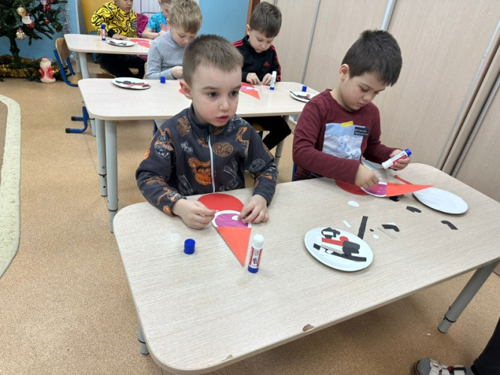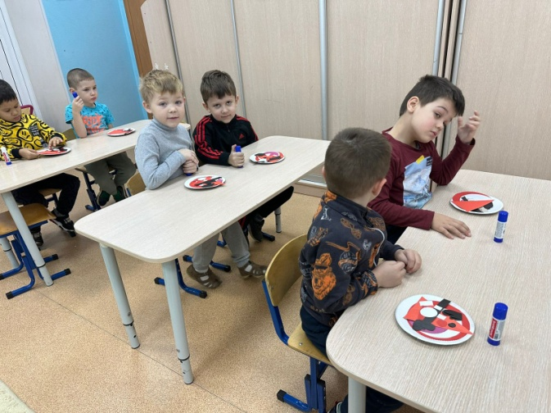

Берем розовый цвет бумаги и вырезаем круг диаметром 6см.  
Это будет лицо нашей поделки.  
Из белой бумаги вырезаем два кружочка  
диаметром 3 см.  
Один кружочек будет помпон для шапочки, другой кружок нужно разрезать на пополам, это будет усы "Деда Мороза".  
Это будет голова нашей поделки. А тек же нужно вырезать две полоски белого цвета и одну полоску черного цвета  
Эти детали нам понадобятся для оформления ремешка и варежек нашему  
"Деду Морозу"

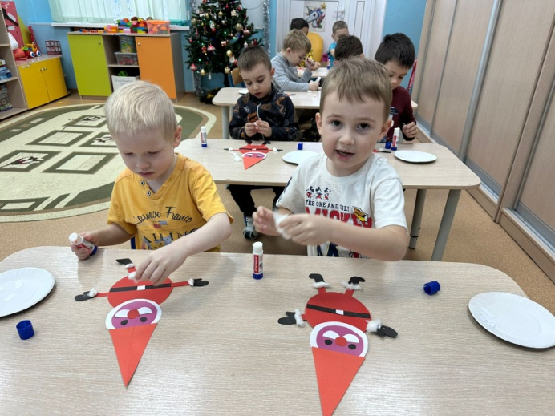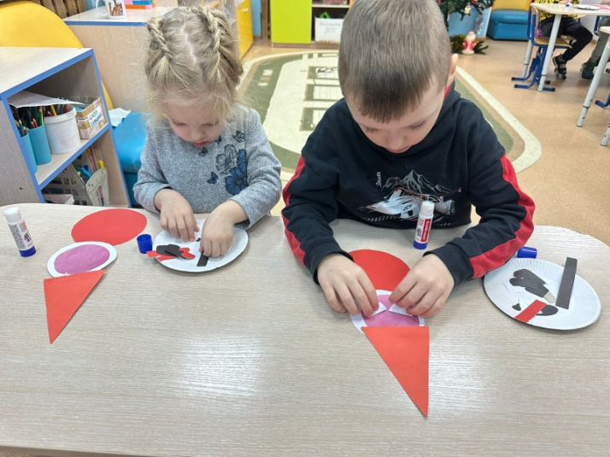

Из черной бумаги вырезаем варежки приблизительно 3,5 см  
Потом приклеиваем сверху наш  
треугольник красного цвета.  
Берем два полукруга белого цвета и формируем усы и по центру клеим нос - кружочек красного  
цвета. Затем берем один большой круг красного  
цвета и черную полоску. Затем от одной полоски белого цвета отрезать небольшой прямоугольник и приклеить по центру черной полоски.  
Варежки приклеиваем чуть выше ремешка  
и также декорируем белой полоской. Варежки приклеиваем чуть выше ремешка  
и также декорируем белой полоской.Варежки приклеиваем чуть выше ремешка  
и также декорируем белой полоской. У шапочки загнуть угол в любую сторону и к углу приклеить белый кружок. После чего берем черный фломастер и прорисовываем глаза нашему "Деду Морозу". Получается очень красивая поделка.